BIBLIOTECA DE LA INSTITUCIÓN EDUCATIVA FISCAL “ANDRÉS F. CÓRDOVA”
CUARENTENA LECTORA
ACTIVIDAD N° 18
FECHA: 8-04-2020
PARA: TUTORES 8V0S, 9N0S, 10MOS EGB
DÍA POSITIVA PREVENCIÓN PARA EVITAR EL CONTAGIO DEL CORONAVIRUS COVID-19

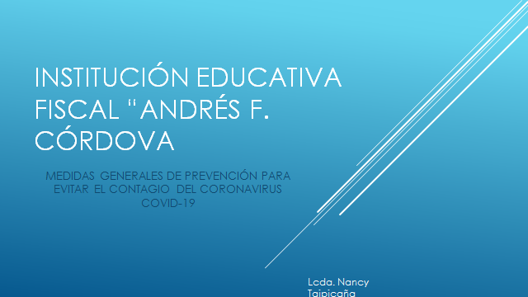

LAS DIA POSITIVA SE PUBLICARAN EL LA WEB DE LA INSTITUCIÓN

